颅前窝骨折时，嗅丝可撕脱，引起嗅觉障碍。视神经发源于视网膜的神经节细胞层，发自视网膜鼻侧一半的纤维，
决定的，并且属于XY型，下列地钱的哪部分细胞含有X和Y染色体:（单选）A．叶状体B．胞芽C．基足D．
例中导致果蝇翅膀卷曲的等位基因位于X染色体上；D.此例中的卷翅等位基因纯合的果蝇无法存活。系统。下列
A区施加与尼可刹米溶液等渗透压的1微升溶媒;C.在脑内A区施加1微升蒸馏水;D.在脑内与呼吸调节无关

2018 年全国中学生生物学联赛试题

注意事项： 1. 所有试题使用 2B铅笔在机读卡上作答； 2. 试题按学科分类，单选和多选题混排。单选题每
题 1 分，多选题每题 1.5 分，多选题答案完
全正确才可得分；
3. 试卷 116 题，共计 134 分，答题时间 120 分钟。
一．细胞生物学、生物化学、微生物学、生物信息学、生物技术 31 题
1．DNA双螺旋模型是在下列哪几个研究的基础上提出的？（多选
A． X-光衍射实验数据表明 DNA是一种规则螺旋结构
B． DNA密度测量说明这种螺旋结构应有两条链
C．三个连续的核苷酸代表一个遗传密码
D．不论碱基数目多少， G 的含量总是与 C一样，而 A与 T也是一样的
2. 定量分析组织中特异 mRNA丰度的方法有（多选）
A. Southern blotting B.Northern blotting C. Western blotting D. Real-time PCR
解析： mRNA 丰度， 指一种特定的 mRNA 在某个细胞中的平均分子数。
Northern 杂交（Northern blotting ）
1979 年，J.C.Alwine 等提出： 将电泳凝胶中的 RNA 转移到叠氮化的或其他化学修饰的活性滤纸
上， 通过共价交联作用使它们结合，因其方法同 Southern 杂交十分相似，故称之为 Northern 杂交。
Northern 杂交是利用 DNA 可以与 RNA 进行分子杂交来检测特异性 RNA 的技术， 首先将 RNA 混 合物按它们的大小和分子量通过琼脂糖凝胶电泳进行分离，分离出来的 RNA 转至尼龙膜或硝酸纤维素 膜上， 再与放射性标记的探针杂交，通过杂交结果可以对表达量进行定性或定量。
RNA 混合物进行琼脂糖凝胶电泳→分离得到的 RNA 转膜→与放射性标记的探针杂交→结果分析
Northern 杂交与 Southern 杂交相比，条件要严格些，特别是 RNA 容易降解，前期制备和转膜过 程易受 RNase 污染，要获得较好结果，需用稳定性最差的 mRNA 与 DNA 进行杂交，对实验条件要求 严格；然而有些应用中 Northern 杂交避免用复杂探针筛选 cDNA 文库的繁琐
Northern 杂交技术应用于特定性状基因在 mRNA 水平上的动态表达研究。 如应用于定位克隆中寻 找新基因，寻找染色体特定区域的表达序列是大多数人类遗传疾病连锁分析和定位克隆的主要限速步 骤，Northern 杂交作为寻找这些序列的有效方法，有助于这些疾病候选基因的筛选；
Real-Time PCR 技术， 又称实时定量荧光 PCR ，是指在 PCR 反应体系中加入荧光基团，利用荧光信号 累积实时监测整个 PCR 进程，最后通过标准曲线对未知模板进行总量分析或通过 Ct 值对模板进行相对定量 定量 PCR 已经从基于凝胶的低通量分析发展到高通量的荧光分析技术， 即实时定量 PC
R。实时荧光定量 PCR 技术于 1996 年由美国 Applied Biosystems 公 司推出， 由于该技术不仅实现了 PCR 从定性到定量的飞跃，而且与 常规 PCR 相比，它具有特异性更强、有效解决 PCR 污染问题、 自动 化程度高等特点。实时定量 PCR (real-time quantitative PCR) 是指在 PCR 指数扩增期间通过连续监测荧光信号强弱的变化来即时测定特 异性产物的量， 并据此推断目的基因的初始量，不需要取出 PCR 产 物进行分离。实时定量 PCR 作为一个极有效的实验方法，已被广泛 地应用于分子生物学研究的各个领域。
蛋白质印迹法（免疫印迹试验）即 Western Blot 。它是分子生物 学、生物化学和免疫遗传学中常用的一种实验方法。其基本原理是通过特异性抗体对凝胶电泳处理过的细胞 或生物组织样品进行着色。通过分析着色的位置和着色深度获得特定蛋白质在所分析的细胞或组织中表达情 况的信息。

1 / 12

能。纤毛结构大体上可以分为三部分:轴丝、纤毛基质和纤毛膜。轴丝是由从基体(basalbody)开始组
.Northern杂交检测端粒酶的mRNA；D.检测端粒酶活性。解析：（1）Southern印迹杂交
芥D.人116.DNA可以表示为由A,C,G,T组成的字符串，如ACGT,ACCC,CCTA等，则对
如何起拮抗作用还有待进一步研究14-20题：转录因子Snail属于上皮向间充质转化过程中所需的转录阻
蛋白质印迹法是由瑞士米歇尔弗雷德里希生物研究所（ Friedrich Miescher Institute ）的 Harry Towbin 在 1979 年提出的。在尼尔 伯· 奈特（ Neal Burnette ）于 1981 年所著的《分析生物化学》（Analytical Biochemistry ）中首次被称为 Western Blot 。蛋白免疫印迹（ Western Blot ）是将电泳分离后的细胞或组织 总蛋白质从凝胶转移到固相支持物 NC 膜或 PVDF 膜上，然后用特异性抗体检测某特定抗原的一种蛋白质检 测技术，现已广泛应用于基因在蛋白水平的表达研究、抗体活性检测和疾病早期诊断等多个方面。
3. 真核生物 mRNA的 5′端有帽子结构，对于该结构叙述错误的是（单选）
A. 引导 mRNA 由细胞核进入细胞质基质 B.保护 mRNA免遭核酸酶的破坏
C.在转录刚起始就已形成 D. 经常被甲基化
4. 以下哪种显微镜能用于观察某种蛋白在细胞内的定位 （多选）
A.相差显微镜 B. 荧光显微镜 C. 透射电子显微镜( 免疫胶体金标记） D. 扫描电子显微镜
5. 已分化的人体细胞如表皮细胞重编程为干细胞之后， 以下哪种蛋白的表达会发生明显变化？ （单选） A.微丝蛋白 B.端粒酶 C.组蛋白 D.蛋白水解酶
6. 一种定位于滑面内质网（rER）的功能蛋白需要在高尔基体进行加工，这种蛋白从翻译合成到定位的 路 径，如下描述正确的是（单选）
A.附着核糖体—粗面内质网—高尔基体—滑面内质网
B.游离核糖体—粗面内质网—高尔基体—滑面内质网
C.附着核糖体—高尔基体—粗面内质网—滑面内质网
D.游离核糖体—高尔基体—粗面内质网—滑面内质网
7. 细胞生长时需要扩展细胞膜， 可以通过以下哪种生命活动实现（单选）
A.胞吞 B. 分裂 C. 胞吐 D.迁移
8. 在生物体内，每个蛋白质分子都由相应的基因编码，基因在细胞核内被转 录成 mRNA， 然后在细胞质内被翻译成蛋白质。抗体分子（IgG）是一种由浆细 胞（效应B 细胞） 合成，可被免疫系统用来鉴别与中和外来抗原如细菌、病毒 等的蛋白质。有人从浆细胞中提取了 mRNA， 经逆转录得到编码抗体蛋白亚基 的 cDNA， 并克隆到表达载体。然后用该表达质粒分别在体外非细胞体系（下 图带 1 ）， 培养细胞（带2 ）和纯化的微粒体（带3 ）中合成该 cDNA 所编码的 抗体蛋白亚基， 并用 SDS-聚丙酰胺凝胶电泳测定所合成的多肽链的分子量。 电泳结果如下图所示（注意： 电泳条带从上到下分子量的变化， 较高的条带分
子量大，而较低的条带分子量小），在非细胞体系中合成的多肽分子量大（带 1 ）；而在体外培养细胞和纯 化的微粒体上合成的抗体蛋白亚基与从动物血液中分离到的抗体蛋白亚基一样，分子量小。从这些结果可 以推测： （单选）
A.在非细胞体系中合成的多肽链是经过修饰的，所以分子量较大，在电泳过程中移动较慢。
B.在细胞内或纯化的微粒体中因为有分子伴侣，所合成的多肽链是折叠好的，所以在电泳过程中移动 较 快。
C.在细胞内或纯化的微粒体中所合成的多肽链是经过修饰的， 其表面负电荷较多，所以在电泳过程中 移 动较快。

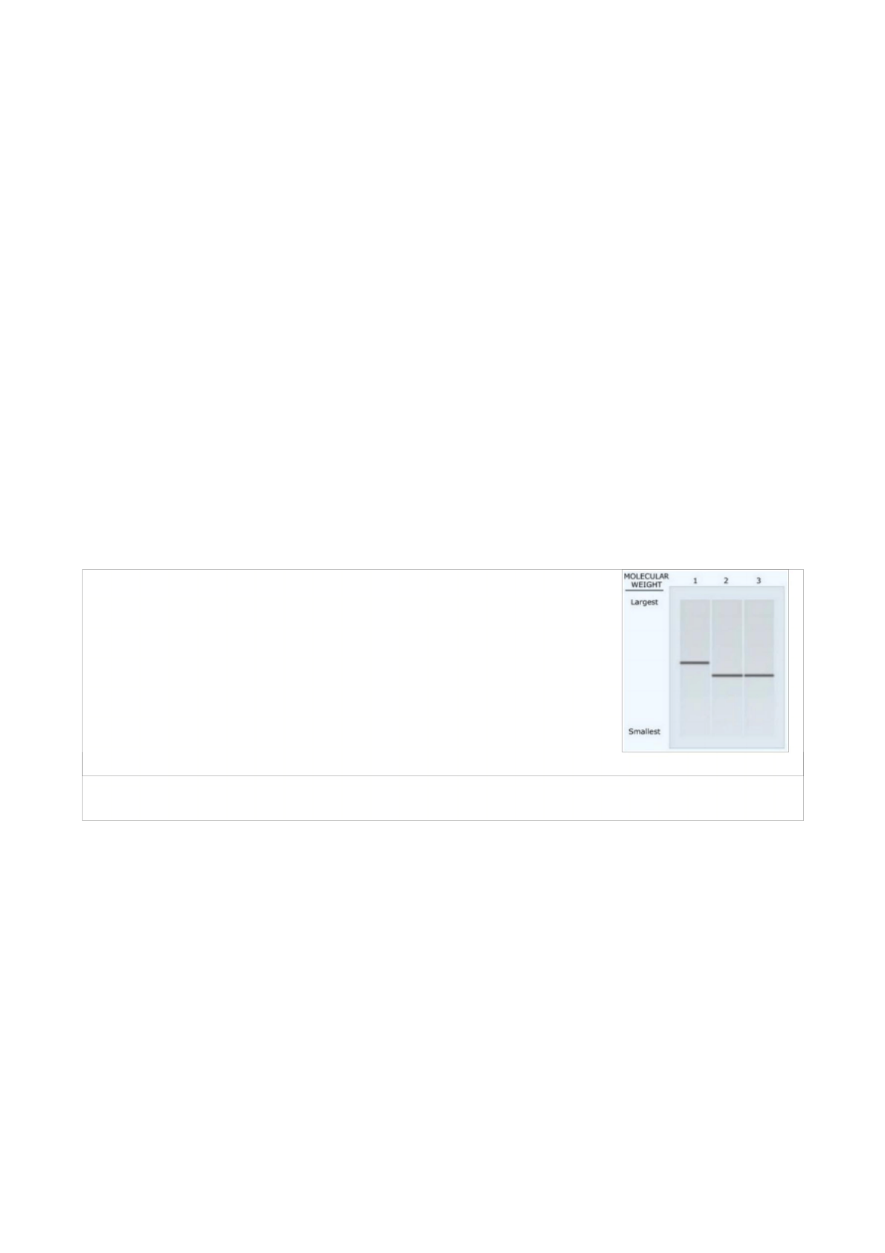
2 / 12

肌以及耳部肌、枕肌、颈阔肌等。味觉纤维起自膝状神经节，支配舌前2/3的味觉。少数感觉纤维传递耳廓、外
壤团聚体形成。E.促进大多数种子萌发。72.在植物群落野外调查过程中，最小样方面积的确定对野外调查及
基足三部分。在苔藓植物世界中，地钱（MarchantiapolymorphaL.）是分布最为广泛的物
耳道和鼓膜的一部分皮肤、泪腺、唾液腺和口腔的一部分粘膜的一般感觉。副交感纤维起自上泌涎核，支配舌下腺

D.在细胞内或纯化的微粒体上因为有一种酶，能将所合成的多肽链切除一段，所以分子量较小，在电泳过 程中移动较快。
9. 人体血液中大量的红细胞运送氧气和二氧化碳，氧气和二氧化碳进入细胞的方式是（单选） A.主动运输 B.被动运输 C.胞吞 D.胞吐
10. 哺乳动物成熟的红细胞没有细胞核、线粒体及内膜系统，下面对其描述错误的是：（单选） A.成熟的红细胞内没有 DNA B.成熟的红细胞内不产生 ATP
C.成熟的红细胞不会被 DNA病毒侵染 D.成熟的红细胞不再合成蛋白质
11. 下面的细胞结构中，哪些有 RN （多选）
A.细胞核 B. 高尔基体 C. 叶绿体 D.液泡 E.线粒体
12. 纤毛的外部包裹的纤毛膜是质膜的特化部分，内部是有微管及其附属蛋白构成的轴丝。轴丝微管主要 有 3 种排列方式：（ 1）9+2 型 （2）9+0 型 （3）9+4 型，下面对纤毛特征描述正确的是：（多选）
A.9+0 型的纤毛一般是不动纤毛；
B.9+2 型的纤毛大多为动纤毛
C.存在于细胞感受器上的不动纤毛通常被称为原生纤毛
D.蛙嗅觉上皮细胞上的 9+2 型纤毛为不动纤毛
解析：纤毛和鞭毛由 3 个主要部分组成：中央轴纤丝、 围绕它的质膜和一些细胞质。轴纤丝从纤毛或鞭毛底 部的基粒直达顶端，为一束直径约 220 ～ 240 埃的微管，在基粒底部， 则集聚成圆锥形束，深入到细胞质 中。轴纤丝横切面的微管排列是 9+2 式， 即中心有一对由中央鞘包裹着的微管，外围环绕以两两连接在一 起的 9 组微管二联体。基粒的结构象中心粒一样是 9+0 型，但它的 9 组微管是三联体。纤毛或鞭毛二联体 中的微管， 就是从基粒三联体中两根微管延伸出来的。
纤毛结构的形态一般从超微结构的研究取得了能动的纤毛或鞭毛。 这些传统的超微结构的研究正在延伸 到分子结构的分子研究,以阐明规范初级纤毛。在这方面,哺乳动物的蛋白质组学分析初级纤毛与感觉纤毛和 能动的纤毛提供了见解初级纤毛功能。纤毛结构大体上可以分为三部分: 轴丝、纤毛基质和纤毛膜。轴丝是 由从基体(basal body) 开始组装的 9 排环形排列的双联体微管束及其附属

13. 纤毛的形成和解体与细胞周期密切相关，下列陈述正确的是：（多选）
A.细胞进入 G1期纤毛形成 B. 细胞进入 G0期纤毛形成
C. 细胞进入 S 期纤毛形成 D．影响纤毛的降解过程将使细胞周期延迟
解析：目前的共识是初级纤毛可存在于除有丝分裂期 M和分裂间期早期 G0 外细胞周期的所有阶段甚至 离开细胞周期的已分化细胞；组装发生在细胞周期结束时而分解发生在重新进入细胞周期时即有丝分裂 纺锤体出现之前。在 G1-S期的转化之前纤毛化的一个短暂高峰可能与进入 DNA复制期紧密偶联［ 5］。 纤毛的出现与细胞分裂是负相关的, 在细胞分裂间期, 中心体的一个或两个中心粒转化为基体, 纤毛 以基体为基础, 开始组装产生。 最新的研究显示, 高尔基体和细胞内的膜泡运输体系参与了纤毛的组
装。在高尔基体到纤毛的膜泡运输体系中, 巴德–毕氏综合征( Bardet-Biedl syndrome, BBS ) 相
关蛋白 BBS蛋白复合体和 Rab8a 参与调控了膜泡的定位和融合。高尔基体产生的膜泡会运输到基体, 为 纤毛组装提供必需的膜成分和膜蛋白。其他的纤毛前体蛋白, 在细胞质中也会在基体附近富集。纤毛形
成的关键蛋白——IFT( intraflagellar transport ) 成分 IFT20 就同时定位在高尔基体和纤毛上。
初级纤毛自身不能合成其组装维持和分解所需的蛋白质必须依赖于鞭毛内运输 IFT 系统［7,9 ］。
目前, 有关纤毛分解的机制了解得还不是很多。有研究表明，纤毛的分解则由一个定位于中心体的蛋白 激酶 极光激酶 A( Aurora A ) 发起 它能使轴丝微管去乙酰化从而导致初级纤毛的快速瓦解
［ 10,11 ］。但其中具体的机制以及乙酰化微管蛋白是否如何起拮抗作用还有待进一步研究
14-20 题： 转录因子 Snail 属于上皮向间充质转化过程中所需的转录阻遏物家族。而 suz12 和 ezh2 是阻断 转录活化因子募集的 PcG复合物（ PRC2）的成员。为了研究 Snail 与 PRC2复合物存在蛋白质相互作用， 研究人员利用免疫共沉淀和western blot(WB) 方法对它们进行了以下实验。其中图 I-III ：将用 Snai1-HA
3 / 12

16.Snail与PRC复合物中的不止一个成员存在蛋白质相互作用。A（正确）B（错误）B（错误）（单
2（也称为Slug）。Snail家族的转录因子具有锌指结构，包含4-6个锌指结构的高度保守的羧基末端
系，使优势个体获得更多的奖励C.随着实验次数的增加，Food和WBS都可以成为小鼠自发建立社会规则的
圆柱体表面垂直的分裂为垂周分裂。下列哪些分裂属于垂周分裂？（多选）A.径向分裂B.切向分裂C.纵分裂

稳定转染 RWP-1细胞（ I ）和 HT-29 M6 (II 和 III) 裂解并与抗 Suz12 (I 和 II) 或抗 HA (III) 抗体进行
免疫沉淀。使用针对 HA (I and II), Suz12 (I 和 II) 或 Ezh2 (III) 的抗体通过 WB分析免疫复合物 ( 图
IV) 。裂解 SW-620细胞并用对 Snail1 特异性的单克隆抗体进行免疫沉淀。用抗 ezh2 抗体进行 WB。 ( 图 V) 。用 Snai1-HA或用 Snai1-P2A 突变体转染的 RWP-1细胞与抗 Suz12 抗体进行免疫沉淀，然后进行 WB 分析。
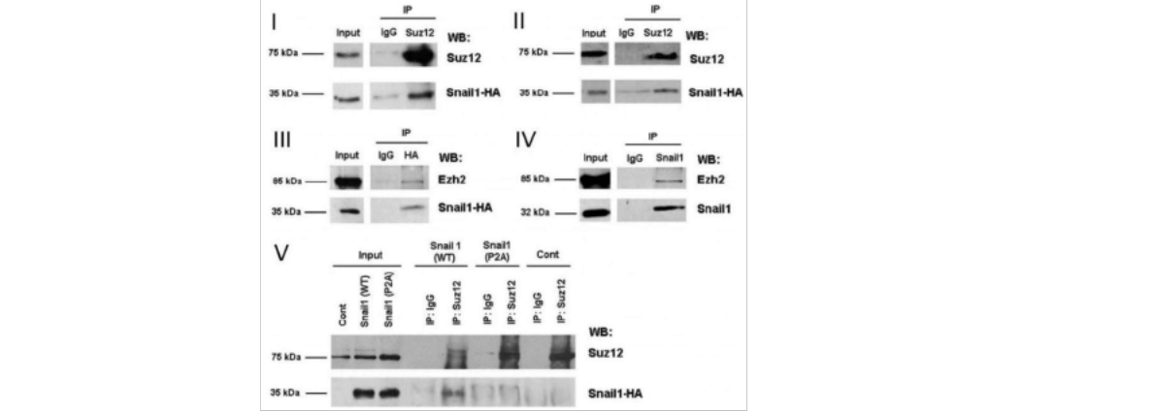
依据上述实验结果，判断下列描述的对错：
14. 在用 Snai1-HA转染的 RWP-1细胞和 HT29M6细胞中用抗 Suz12 抗体获得的免疫沉淀复合物有 Snail 。
A（正确） B（错误） （单选）

15. Ezh2 与 HT 29M6-Snai1 细胞中的Snail1-HA 免疫共沉淀 A （正确）
16. Snail 与 PRC 复合物中的不止一个成员存在蛋白质相互作用。 A （正确）

B （错误） B （错误）

（单选）
（单选）

17. 在 SW-620细胞中的内源蛋白之间没有观察到 Snail 与 PRC复合物成员存在蛋白质相互作 用。 A （正确） B（错误） （单选）

4 / 12

染，要获得较好结果，需用稳定性最差的mRNA与DNA进行杂交，对实验条件要求严格；然而有些应用中No
托柄较短；雌托指状或片状深裂，下面生颈卵器，托柄较长；卵细胞受精后发育成孢子体。孢子体分孢蒴、蒴柄和
nblottingB.NorthernblottingC.WesternblottingD.Real
知的有DNA甲基化（DNAmethylation），基因组印记（genomicimprinting）

18. 用 Snail P2A 突变体转染 RWP-1细胞表达的 Snail 蛋白的量与用 snail 野生型转染的 RWP-1细胞 所表 达的量相似。 A（正确） B（错误） （单选）
19. 在 Suz12 免疫复合物中有 Snail1 P2A 。A（正确） B（错误） （单选）
20. Snail P2A 突变体可以与 Suz12 相互作用。 A（正确） B（错误） （单选）
解析： 上皮-间质转化（ epithelial-mesenchymaltransition ，EMT ）是肿瘤进程中的重要现象。在此
过程中，固定于基底膜的极化上皮细胞转变为具有运动能力的间质样细胞，并伴随着侵袭能力的增 强，具有赘生细胞的特点。转录水平的调控是真核生物基因表达调控中最重要的环节，转录起始阶段 只有转录因子的特异性结合才能有效起始转录。转录因子 Snail 家族成员在 EMT 中处于中心地位。 Snail 家族成员包含 Snail1 和 Snail2 （也称为 Slug ）。 Snail 家族的转录因子具有锌指结构，包含 4-
6 个锌指结构的高度保守的羧基末端和多变的氨基末端区域。Snail 蛋白中心区域是丝氨酸-脯氨酸富 含区域，在 Snail 家族成员间不同，Snail1 的核输出信号（nuclearexportsignal ，NES ）结构域控制 着 Snail1 的出核， Snail2 包含 Slug 结构域。Snail 家族成员可与靶基因上含有 CANNTG 的核心碱基 序列的 E-box 作用元件结合， 从而调节其下游基因的表达。 多梳基因家族 PcG(Polycomb Group
genes) 是重要的表观遗传修饰基因， PRC2(Polycomb Repressive Complex2) 作为 PcG 复合体的重
要复合物之一，主要包括 EZH2(Enhancer of Zeste Homolog2) 、SUZ12(Suppressor of Zeste12
Homologue) 、EED(Embryonic Ectoderm Development) 和 YY1（Yin Yang1 ）;它主要通过组蛋白
修饰发挥基因沉默作用。 EZH2 是 PRC2 复合物中唯一具有酶活性的亚基， 但 SUZ12 、EED 和 YY1 是 其发挥酶活性不可缺少的成分。本研究分别采用免疫组织化学和实时定量 PCR(RT-PCR) 方法检测 PRC2 复合物在卵巢肿瘤中的表达， 旨在探究其在卵巢肿瘤的发生、发展、 细胞的增殖及转移中可能 发挥的作用，为卵巢肿瘤的诊断、治疗及预后提供新靶点。
21. 用凝胶过滤层析分离下列 4 种蛋白质混合物，最先从层析柱中洗脱下来的是（单选）
A. 胰岛素（5.7 kDa ） B. 细胞色素 C（ 13.4 kDa）C.
牛血清白蛋白（ 66.2 kDa ） D. 兔磷酸化酶 B（97.4 kDa）
22. 紫外线对 DNA分子所造成的损伤主要是： （单选）
A. 碱基替换 B. 碱基插入 C. 形成共价的嘧啶二聚体 D. 磷酸酯键断裂
23. 下面哪种方法是利用蛋白质的相对分子质量的差异对蛋白质进行分离纯化的：（单选）
A. 等电聚焦电泳 B. 超滤 C. 离子交换层析 D. 亲和层析
解析：
（ 1）超滤是一种加压膜分离技术，即在一定的压力下，使小分子溶质和溶剂穿过一定孔 径的特制的薄膜， 而使大分子溶质不能透过， 留在膜的一边，从而使大分子物质得到了部 分的纯化。
（2）亲和层析是利用生物大分子与某些相对应的专一分子特异识别和可逆结合的特性而 建立起来的一种分离生物大分子的层析方法。
（3）离子交换层析分离蛋白质是根据在一定 PH 条件下，蛋白质所带电荷不同而进行的 分离方法。常用于蛋白质分离的离子交换剂有弱酸型的羧甲基纤维素(CM 纤维素) 和弱碱 型的二乙基氨基乙基纤维素(DEAE 纤维素)。前者为阳离子交换剂，后者为阴离子交换 剂。离子交换层析中，基质是由带有电荷的树脂或纤维素组成。 带有正电荷的称之阴离子 交换树脂；而带有负电荷的称之阳离子树脂。离子交换层析同样可以用于蛋白质的分离纯 化。由于蛋白质也有等电点，当蛋白质处于不同的 pH 条件下，其带电状况也不同。阴离 子交换基质结合带有负电荷的蛋白质，所以这类蛋白质被留在柱子上， 然后通过提高洗脱 液中的盐浓度等措施，将吸附在柱子上的蛋白质洗脱下来。结合较弱的蛋白质首先被洗脱 下来。反之阳离子交换基质结合带有正电荷的蛋白质，结合的蛋白可以通过逐步增加洗脱 液中的盐浓度或是提高洗脱液的 pH 值洗脱下来。
5 / 12

-3跟一位患血友病的男性结婚，他们的第一个孩子不患病的概率为：（单选）A．1/2B．1/4C．1/8
.咬鹃为异趾足，一四趾向后，二三趾向前D.翠鸟为并趾足，一趾向后，二三四趾向前，三四趾基部合并6/1
PCR从定性到定量的飞跃，而且与常规PCR相比，它具有特异性更强、有效解决PCR污染问题、自动化程度
征是具有可兴奋性，即神经元在受到阈上刺激时产生动作电位的能力。神经元动作电位发放的部位是（单选）A.

（4 ）等电聚焦电泳（IFE ，isoelectric focusing electrophoresis ）是一种电泳方法，即利用一种特殊的缓
冲液（两性电解质）在凝胶 （常用聚丙烯酰胺凝胶）内制造一个 pH 梯度，电泳时每种蛋白质就将迁移到等 于其等电点（pI）的 pH 处（此时此蛋白质不再带有净的正或负电荷）， 形成一个很窄的区带。

24. 蛋白质在分离纯化过程容易发生变性失活，以下能使蛋白质变性的因素有：（多选）
A. 高浓度强酸 B. 紫外线 C. 低温下使用乙醇 D. 透析
25. 巯基是许多蛋白质和酶活性部位的必需基团，极易被氧化，以下哪些物质可防止巯基的氧化：（多选）
A. 还原型谷胱甘肽 B. 二硫苏糖醇 C. EDTA D. PMSF
26. 下列哪些代谢反应需由 GTP提供能量：（多选）
A. 磷脂合成 B. 蛋白质合成 C. 糖异生 D. 糖原合成
27. 光学显微镜的分辨率取决于（单选）
A. 目镜和物镜的放大倍数； B.物镜的工作距离； C.波长和数值孔径； D.聚光镜
28. 下列哪种微生物的任何菌株都不会产生毒素？ （单选）
A. 白喉棒杆菌； B. 大肠杆菌； C.黄曲霉； D.酿酒酵母。
29. 在细菌结合实验中，不同性别的菌株接合后，非常罕见地有受体细胞改变性别的是（单选） A.F+ ×F-; B.F’ ×F-; C.F+ ×F’； D.Hfr ×F-;
解析： P218（微生物学-沈萍）
在转移过程中常被中断，因此 F 因子不易转入受体细胞，故受体细胞仍然是 F-
30. 编码蛋白质的基因首先被转录为信使 RNA， 然后翻译为蛋白质。一个编码蛋白的基因一定包含下列哪些 部分？ （多选）
A. 外显子 B. 内含子 C. 转录因子 D. 激活子 E. 启动子
31. 以下哪种高通量实验技术主要被用来研究生物的基因表达情况？ （多选）
A. 全基因组重测序 B. 转录组测序 C. 外显子组测序 D. 基因芯片（Microarray ）

解析：外显子测序

也称目标外显子组捕获，是指利用序列捕获技术将全基因组外显子区域 DNA捕捉并富集后进行高通量测 序的基因组分析方法。是一种选择基因组的编码序列的高效策略，外显子测序相对于基因组重测序成本较 低， 对研究已知基因的 SNP、 Indel 等具有较大的优势。 [1]
外显子(expressed region) 是真核生物基因的一部分， 它在剪接(Splicing) 后仍会被保存下来，并可在
蛋白质生物合成过程中被表达为蛋白质。外显子是最后出现在成熟 RNA中的基因序列，又称表达序列。既存 在于最初的转录产物中，也存在于成熟的 RNA分子中的核苷酸序列。在人类基因中大约有180,000 外显子， 占人类基因组的 1%， 约 30MB。

二．植物和动物的解剖、 生理、组织和器官的结构与功能 37 题
32. 鸟类一般的常态足为一趾向后，二三四趾向前，有些鸟类的足有特定的变化，下列相关说法中哪个是 错误的（单选）
A. 雨燕为前趾足，所有四趾全部向前 B. 啄木鸟为对趾足，一四趾向后，二三趾向前
C. 咬鹃为异趾足，一四趾向后，二三趾向前
D. 翠鸟为并趾足，一趾向后，二三四趾向前，三四趾基部合并
6 / 12

神经并行，穿出脑干后经颈静脉孔出颅腔，供应除软腭肌和茎咽肌以外的所有咽、喉、软腭的肌肉。感觉神经元在
力，该张力促使肌肉的弹性成分拉长以抗衡外加负荷。肌肉的这种收缩是支持、固定和保持特定人体姿势的基础。
因此F因子不易转入受体细胞，故受体细胞仍然是F-30.编码蛋白质的基因首先被转录为信使RNA，然后翻
和多变的氨基末端区域。Snail蛋白中心区域是丝氨酸-脯氨酸富含区域，在Snail家族成员间不同，S
解析：咬鹃共有

1 科 6 属 39 种，属小型攀禽。异趾形， 1、2 趾向后， 3、4 趾向前。
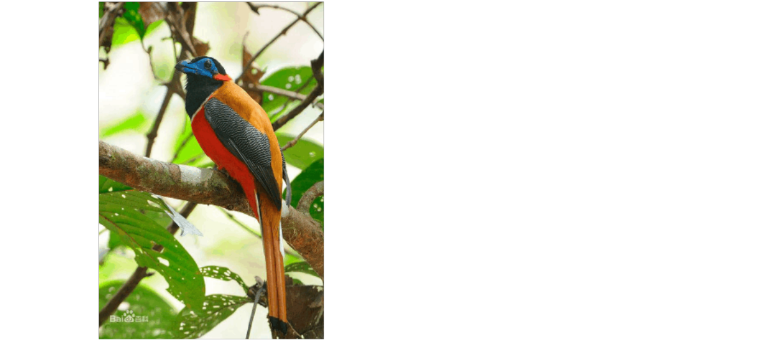
33. 下列有关蛇类头骨的说法中，哪个是正确的（单选）
A. 头骨不存在颞窝 B. 颞下弓消失，仅保留颞上弓
C. 下颌骨左右两半未愈合 D. 腭骨、翼状骨、方骨和鳞骨形成能动的关节，因此口可以开得很大
34. 两栖动物除具内耳外，还出现了中耳，用以传导和感受声波。下列相关说法中哪些是正确的（多选）
A. 中耳腔由胚胎中第一对咽囊演变而来，与鱼的喷水孔同源
B. 中耳腔有耳咽管与口咽腔相通，可以起到平衡鼓膜内外压力的作用
C. 耳柱骨一端顶住鼓膜的内壁，另一端顶住内耳的半规管， 负责将振动传入内耳
D. 耳柱骨与鱼的舌颌骨同源
35. 鳔是硬骨鱼调节浮力的重要器官，闭鳔类不具鳔管，下列哪个结构不直接参与浮力调节（单选）
A. 红腺 B. 卵圆区 C. 卵圆区入口处的括约肌 D. 肾门静脉
解析：能向鱼鳔内分泌气体，改变鱼体的比重。开鳔类鳔内气体的调节主要是由鳔管直接由口吞 入或排出， 闭鳔类则是通过特有的红腺（red gland ）和卵圆区调节鳔内气体。红腺位于鳔前腹面 内壁上， 集中了大量毛细血管网。例如，一条长短适中的鳗鲡的红腺集中着 11.6 万条小动脉， 8.8 万条小静脉，总面积 200 平方厘米。红腺的腺上皮细胞分泌乳酸呼吸酶和碳酸酐酶进入毛细 血管， 乳酸能促进与血红蛋白结合的氧气分离进入鳔内，而碳酸酐酶则可加速血液中碳酸的脱水 作用， 释出二氧化碳进入鳔内。
36. 软骨鱼有 6 条控制眼球转动的肌肉，其中上斜肌是由下面哪项控制的。（单选）

7 / 12

16.Snail与PRC复合物中的不止一个成员存在蛋白质相互作用。A（正确）B（错误）B（错误）（单
子带过去；C.增加阻力，从而增加种子或果实的滞空时间，提供更多的机会被风吹走；D.没有明显的作用，只
经内囊后肢后部形成视辐射，终止于枕叶距状裂两侧楔回和舌回的中枢皮质，即纹状区。黄斑的纤维投射于纹状区
为零时，缩短速度达到最大；B.B点表示肌肉收缩产生的力不足以移动重物；C.B点表示肌肉的收缩为等长收

A. 视神经 B. 动眼神经 C. 滑车神经 D. 三叉神经 E. 外展神经

解析：嗅神经：

人的嗅神经始于鼻腔的嗅粘膜。嗅细胞的中枢突先在粘膜内合并交织成丛，再由丛合成 15 ～ 20 条嗅 丝。嗅丝离开嗅粘膜，向上穿经筛骨板的小孔进入颅前窝，终止于嗅球。嗅细胞既是嗅觉的一级传入神经 元，又是嗅感受器的接受细胞。嗅神经元髓鞘，其表面包着由硬膜和蛛网膜形成的双层 鞘”。颅内蛛网膜 下腔可循此鞘下的间隙延至嗅粘膜。因而有些颅压增高的病人，也可能出现自鼻腔外漏脑脊液的情况。颅前 窝骨折时，嗅丝可撕脱，引起嗅觉障碍。
视神经：

视神经发源于视网膜的神经节细胞层，发自视网膜鼻侧一半的纤维，经视交叉后，与对侧眼球视网膜颞 侧一半的纤维结合，形成视束，终止于外侧膝状体，在此处换神经元后发出纤维经内囊后肢后部形成视辐 射，终止于枕叶距状裂两侧楔回和舌回的中枢皮质，即纹状区。黄斑的纤维投射于纹状区的后部，视网膜周 围部的纤维投射于纹状区的前部。光反射的径路不经外侧膝状体，由视束经上丘臂而入中脑上丘，与动眼神 经核联系。对其检查主要包括视力、色觉、视野和眼底检查。
动眼神经：

起自中脑的动眼神经核，含有躯体运动和内脏运动两种纤维。躯体运动纤维支配眼球的下直肌、 内直 肌、 下斜肌、 上直肌和上睑提肌的运动。内脏运动纤维（副交感纤维）支配瞳孔括约肌和睫状肌，使瞳孔缩 小， 晶状体变凸。动眼神经损伤主要表现为上睑下垂、 眼球向外斜视、瞳孔散大等。
滑车神经：

起自中脑上丘平面动眼神经核下端的滑车神经核，其纤维走向背侧顶盖，绕大脑脚外侧前行，穿入海绵 窦外侧壁，经眶上裂入眶内， 分布于上斜肌，支配此肌。单纯的滑车神经麻痹较少见，表现为患眼向下向外 运动减弱，并有复视。
三叉神经：

共有三个分支，第一支眼神经， 为感觉神经；第二支上颌神经， 为感觉神经；第三支下颌神经， 为混合 神经 （含有感觉和运动纤维） 。感觉纤维分布于颜面、眼、鼻、口腔，传导痛、温、触等感觉和眼外肌、咀 嚼肌的本体感觉。 运动纤维分布于咀嚼肌，支配咀嚼肌运动。三叉神经损伤，表现为咀嚼肌瘫痪、萎缩，头
面部皮肤、口、 鼻腔黏膜、牙及牙龈黏膜感觉丧失，角膜反射消失。
外展神经：

起自脑桥下部的展神经核，轴突组成展神经， 分布于眼外直肌，支配眼球向外侧运动。展神经损伤时眼
内斜视。
面神经：
8 / 12

着色深度获得特定蛋白质在所分析的细胞或组织中表达情况的信息。1/122/12D.在细胞内或纯化的微粒
般从超微结构的研究取得了能动的纤毛或鞭毛。这些传统的超微结构的研究正在延伸到分子结构的分子研究,以阐
，母体效应（maternaleffects），基因沉默（genesilencing），核仁显性，休眠
子带过去；C.增加阻力，从而增加种子或果实的滞空时间，提供更多的机会被风吹走；D.没有明显的作用，只

面神经含运动、感觉和副交感纤维。运动纤维起自位于桥脑尾端腹外侧的面神经核，支配除咀嚼肌和上 睑提肌以外的面肌以及耳部肌、枕肌、颈阔肌等。味觉纤维起自膝状神经节，支配舌前 2/3 的味觉。少数感 觉纤维传递耳廓、外耳道和鼓膜的一部分皮肤、泪腺、唾液腺和口腔的一部分粘膜的一般感觉。副交感纤维
起自上泌涎核，支配舌下腺、下颌下腺的分泌。
位听神经：

亦称 庭蜗神经”或听神经由蜗神经和前庭神经两部分组成。蜗神经的感觉神经元位于耳蜗的螺旋器 （柯蒂氏器），传导听觉冲动。前庭神经的感觉神经元位于内耳前庭器官（囊斑、壶腹嵴），传导位置觉冲 动。位听神经损伤表现为眩晕、眼球震颤和听力障碍。
舌咽神经：

舌咽神经包括感觉、运动和副交感三类。感觉起源于上神经节及岩（下）神经节，其周围分布于： ①舌 后 1/3 的味蕾，传导味觉； ②至咽部、 软腭、舌后 1/3 、扁桃体、两侧腭弓、耳咽管以及鼓室，接受粘膜感 觉；③至颈动脉窦和颈动脉球即窦神经（与呼吸、脉搏、血压的调节反射有关）。 它们的中枢支皆终止于延 髓的孤束核。运动起自疑核，分布于茎突咽肌， 功能是提高咽穹窿。副交感起自下涎核，经鼓室神经、岩浅 小神经， 终止于耳神经节，节后纤维支配腮腺分泌。
迷走神经：

其运动纤维起自疑核， 与舌咽神经并行，穿出脑干后经颈静脉孔出颅腔， 供应除软腭肌和茎咽肌以外的 所有咽、 喉、软腭的肌肉。感觉神经元在颈静脉孔附近的颈神经节和结神经节。颈神经节的周围支传导一部 分外耳道、鼓膜和耳廓的一般感觉；中枢支入三叉神经的脑干脊髓核。 结神经节的周围支传导咽、 喉、气 管、食管及各内脏的感觉，和咽、 软腭、硬腭，会厌等部分的味觉；中枢支入弧束核。副交感神经起自第四 脑室底部的迷走神经背核， 布于内脏器官。
副神经：

副神经由特殊内脏运动纤维及躯体运动纤维组成。前者起自疑核，支配咽喉肌， 后者起自副神经核，支 配胸锁乳突肌和斜方肌。 当一侧副神经损伤时，导致该侧胸乳乳突肌瘫痪，头无力转向对侧， 斜方肌瘫痪肩
部下垂，抬肩无力。
舌下神经：

舌下神经起源于延髓背侧部近中线的舌下神经核，其神经根从延髓锥体外侧的前外侧沟穿出，经舌下神 经管到颅外，支配舌肌。舌向外伸出主要是颏舌肌的作用，舌向内缩回主要是舌骨舌肌的作用。舌下神经只 接受对侧皮质延髓束支配。舌下神经的中枢性损害引起对侧中枢性舌下神经麻痹，舌肌无萎缩，常伴有偏 瘫，多见于脑血管意外。 周围性舌下神经麻痹时，舌显著萎缩。舌下神经核的进行性变性疾病还可伴有肌肉 震颤。

37. 昆虫的蜕皮激素是由下面哪项分泌的。（单选）
9 / 12

在细菌结合实验中，不同性别的菌株接合后，非常罕见地有受体细胞改变性别的是（单选）A.F+×F-;B.
：（多选）A.依赖胚胎干细胞B.只能在小鼠中进行C.一般只能敲除等位基因中的一个D.携带突变的第一代
和膜蛋白。其他的纤毛前体蛋白,在细胞质中也会在基体附近富集。纤毛形成的关键蛋白——IFT(intra
于耳蜗的螺旋器（柯蒂氏器），传导听觉冲动。前庭神经的感觉神经元位于内耳前庭器官（囊斑、壶腹嵴），传导

A. 神经分泌细胞 B. 心侧体 C. 咽侧体 D. 前胸腺
38. 神经元的基本特征是具有可兴奋性，即神经元在受到阈上刺激时产生动作电位的能力。神经元动作电 位发放的部位是（单选）
A.胞体 B.轴突 C. 树突 D. 轴丘 E.尼氏体
解析：轴丘：轴突起始处呈圆锥形的区域就称为轴丘。 是轴突起源的地方
尼氏体：神经元胞体或树突内大的嗜碱性团块和颗粒，又名“嗜染质”。旧称嗜色体。轴突及其起始胞 体部则无。为尼氏(Nissl，1892)首先发现，故得名。在一些大型运动神经元，尼氏体大而多，色染深蓝 或紫色，常给神经元胞体以虎斑外观，又称虎斑小体。亦可依该体的大小、染色深浅等，对神经元进行 分类。
39. 下列有关神经元与神经胶质细胞的说法正确的是（单选）
A.神经胶质细胞和神经元都有突起并有轴突、树突之分
B. 神经胶质细胞之间不形成化学突触，但普遍存在缝隙连接
C.神经元和神经胶质细胞都是终末分化的细胞， 不具有分裂增殖的能力
D.神经元和神经胶质细胞都可以产生动作电位
解析：神经胶质细胞， 简称胶质细胞，是神经组织中除神经元以外的另一大类细胞， 也有突起， 但无树 突和轴突之分， 广泛分布于中枢和周围神经系统。在哺乳类动物中，神经胶质细胞与神经元的细胞数量 比例约为 10 ：1。在中枢神经系统(CNS) 中的神经胶质细胞主要有星形胶质细胞、 少突胶质细胞(与前者 合称为大胶质细胞)和小胶质细胞等。 传统认为胶质细胞属于结缔组织，其作用仅是连接和支持各种神经 成分，其实神经胶质还起着分配营养物质、 参与修复和吞噬的作用，在形态、化学特征和胚胎起源上都 不同于普通结缔组织。
40. 如图，显示了人体某细胞的细胞膜对葡萄糖的转运速率（ Glucose transport rate ）与葡萄糖浓度 （Glucose concentration ）的关系。实线表示仅葡萄糖存在的情况，虚线表示同时存在稳定浓度的半乳 糖（galactose ，1 mM）的情况。根据下图，如下说法，正确的是（单选）

A.葡萄糖的转运速率随葡萄糖浓度的升高将持续增大；
B.半乳糖的存在促进了葡萄糖的转运；
C. 细胞膜可转运半乳糖；
D.半乳糖对葡萄糖的转运有竞争作用。

41. 如图，显示了肌肉收缩以抵抗或移动重物或负荷时，其缩 到负荷大小的影响。下列说法，错误的是（单选）
A.A点表示肌肉上负荷为零时， 缩短速度达到最大；
B.B 点表示肌肉收缩产生的力不足以移动重物；
C.B 点表示肌肉的收缩为等长收缩；
D.B点表示肌肉的收缩为等张收缩。
解释：等长收缩（isometric contraction ）是指长度保持恒定而张 的肌肉收缩。在该、 收缩状态下，肌肉张力可增至最大。 但由于 移，从物理上讲肌肉并没有对外做功，然而仍需要消耗大量的能

短的速度受

力发生变化
不存在位
量。因为肌

肉的收缩成分积极收缩产生了很大的张力，该张力促使肌肉的弹性成分拉长以抗衡外加负荷。肌肉的这种收 缩是支持、固定和保持特定人体姿势的基础。
等张收缩（isotonic constriction ）， 张力保持恒定而长度发生变化的肌肉收缩。人体实现各种加速运 动和位移运动的基础。当外加负荷较小时， 肌肉克服负荷的时间较短，收缩速度较快，极端情况下负荷水平 为零 （即肌肉张力为零）， 肌肉收缩速度达到最大，称为最大收缩速度；反之，当外加负荷较大时， 肌肉克 服负荷的时间较长，收缩速度较慢，当肌肉张力达到最大值仍无法克服外加负荷时， 肌肉收缩速度为零，此 时即出现等张收缩。

10/12

以上内容仅为本文档的试下载部分，为可阅读页数的一半内容。如要下载或阅读全文，请访问：https://d.book118.com/828051003016006027

